Ricerca Tesi
(Computer Vision e Object Classification)
La Computer Vision, o visione artificiale, è una branca dell’Intelligenza Artificiale (AI) che studia e programma algoritmi e tecniche che consentono ai computer di replicare i processi e le funzioni dell’apparato visivo umano e di rilevare ed interpretare informazioni importanti attraverso un’immagine digitale, un video o altri input visivi.
Con la Computer Vision, una macchina non solo può riconoscere oggetti, animali o persone presenti all’interno di un’immagine digitale o di una sequenza video, ma può anche estrapolare informazioni utili, interpretare i dati ricavati, elaborarli e intraprendere azioni o effettuare segnalazioni sulla base dei dati ottenuti. Tramite tale processo, il computer può capire i contenuti presenti dentro ad un’immagine, ricostruire un contesto e attribuire un vero e proprio significato a ciò che rappresenta.
Il funzionamento della Computer Vision è basato su 3 fasi fondamentali:
- Acquisizione dell’immagine: le immagini o le sequenze video vengono acquisite dal computer, anche in tempo reale, tramite foto o tecnologia 3D e video per finalità di analisi.
- Elaborazione dell’immagine: attraverso dei modelli di Deep Learning la macchina riesce a elaborare l’immagine mediante specifici task. Questi modelli vengono addestrati precedentemente tramite il caricamento di migliaia e migliaia di immagini etichettate e pre-identificate.
- Interpretazione dell’immagine: infine la macchina identifica, comprende e classifica l’immagine elaborata e, se necessario, intraprende un’azione o una segnalazione.
Gli algoritmi di Computer Vision possono effettuare operazioni più o meno avanzate su un’immagine per interpretarla, a seconda delle tecniche impiegate e del tipo di task effettuato, tra cui:
- Classificazione dell’immagine (Image Classification): analisi del contenuto dell’immagine e attribuzione di un’etichetta di riconoscimento (es. cane, uomo, lampada, ecc.);
- Rilevamento degli oggetti (Object Detection): identificazione di tutte le entità presenti all'interno dell’immagine;
- Classificazione degli Oggetti (Object Classification): determina quali oggetti sono effettivamente presenti in un’immagine o in un video e gli etichetta;
- Localizzazione degli Oggetti (Object localization): traccia in modo specifico la posizione degli oggetti all’interno di un’immagine o video. Ciò determina la posizione di qualsiasi oggetto all’interno di un contenuto visivo;
- Segmentazione dell’immagine (Image Segmentation): l’immagine viene suddivisa in sezione per essere analizzata nel dettaglio;
- Riconoscimento facciale (Face Recognition): task fondamentale per individuare dei volti di persone all’interno di un’immagine;
- Riconoscimento di azioni (Action Recognition): identificazione delle entità all’interno dell’immagine e della loro relazione nello spazio e nel tempo per individuare azioni specifiche (es. un tennista che colpisce una palla)
- Rilevamento delle relazioni visive (Visual Relationship Detection): comprensione e interpretazione delle relazioni tra le entità presenti nell’immagine;
- Riconoscimento delle emozioni (Emotion Recognition): rilevamento dei sentimenti dei volti presenti in un’immagine;
- Modifica dell’immagine (Image Editing): modifiche a un’immagine (es. oscuramento di dati sensibili).
Per effettuare tutti questi task e per comprendere un’immagine, i sistemi di computer vision sfruttano il machine learning: un sistema di apprendimento automatico basato sull'intelligenza artificiale (AI) che utilizza i dati a sua disposizione per comprendere e migliorare le performance.
Il machine learning consente di addestrare i sistemi a capire il contesto di una foto sulla base di un set di dati (dataset) e in questo modo il sistema può capire cosa rappresentano tutti i numeri che sta analizzando.
Infatti, è fondamentale sapere che un computer non vede l’immagine così come la vediamo noi ma osserva un set di numeri da elaborare e interpretare a seconda di come sono organizzati.

Frameworks (object classification)
- TensorFlow / Keras (Google)
- Ampiamente usato in produzione e ricerca.
- Offre modelli pre-addestrati (ResNet, Inception, EfficientNet, MobileNet, ecc.).
- Buon supporto per il deployment (TensorFlow Lite, TensorFlow.js).
- PyTorch (Meta)
- Oggi il più diffuso in ricerca accademica.
- Integra librerie come torchvision (contiene modelli pre-addestrati per classificazione: ResNet, DenseNet, ViT, ecc.).
- Facilmente estendibile per customizzazioni.
- MXNet (Apache / Amazon)
- Supportato da AWS (Amazon Web Services).
- Buono per distributed training, ma meno usato rispetto a TensorFlow/PyTorch.
- JAX (Google)
- Più recente, pensato per ricerca ad alte prestazioni.
- Supportato da librerie come Flax e Haiku per costruzione di modelli di classificazione.
Librerie e Toolkit specializzati
- Torchvision (PyTorch): dataset e modelli standard per classification (ResNet, VGG, MobileNet, Vision Transformer).
- Timm (PyTorch Image Models): libreria molto popolare che raccoglie centinaia di modelli per image classification (CNN e Transformer).
- OpenCV (con DNN module): utile per deployment leggero di classificatori pre-addestrati.
- Detectron2 (Meta): nato per detection/segmentation, ma sfruttabile anche per classification.
- Hugging Face Transformers + timm: supporto a modelli moderni (Vision Transformers, DeiT, ConvNeXt, ecc.).
Per la realizzazione di questa tesi è stato selezionato pytorch, per la sua diffusione e per le librerie fornite da torchvision. Le principali sono:
- ResNet (Residual Networks): introducono i residual blocks che risolvono il problema del vanishing gradient. Sono un buon compromesso tra accuratezza e velocità.
- ResNeXt: sono una evoluzione delle ResNet con “cardinality” (più gruppi nei convolutions). Offrono un miglior rapporto affidabilità/efficienza rispetto alle sorelle minori.
- DenseNet: ogni layer riceve in input le feature map di tutti i layer precedenti. Sono molto efficienti in termini di parametri e sono ottime per compiti di classificazione con dataset medio-piccoli.
- EfficientNet: sono modelli ottimizzati automaticamente per bilanciare profondità, larghezza e risoluzione. Offrono alte performance con meno parametri ed è stato notevolmente ottimizzato da EfficientNetV2.
- Vision Transformer (ViT): sono modelli basati su Transformer applicati alle immagini. Sfruttano l’attenzione al posto delle convoluzioni. Ottengono ottimi risultati su ImageNet, specialmente su dataset grandi.
- MobileNetV2/V3: sono pensate per dispositivi mobili/edge. Hanno il pregio di essere leggere, veloci e con buona accuratezza e sono perfetti per deployment su smartphones e IoT.
- AlexNet: è uno dei primi modelli (2012), ancora usato come biseline o per scopi didattici. Ormai è superato.
La rete scelta per la realizzazione di questa tesi è ResNet50 (+ DeepLabV3). Nel capitolo successivo verrà approfondita questa particolare rete neurale e le motivazioni che hanno portato all’utilizzo della stessa.
ResNet
Prima di focalizzarsi su ResNet, e in particolare su ResNet50, occorre capire cosa è una rete neurale (e cosa sono gli algoritmi di deep learning).
Deep learning e Neural Networks
Il deep learning è un sottoinsieme del machine learning, utilizzato soprattutto nella computer vision che aiuta le tecnologie digitali a estrarre informazioni da media digitale come: immagini, video, gif, ecc. Al centro di tutto questo ci sono le reti neurali, che, come suggerisce il nome, cercano di imitare le reti neurali biologiche. Le reti neurali sono costituite principalmente dai seguenti elementi: input, weight, threshold e output. Queste reti, quando organizzate in più di tre livelli, inclusi sia input che output, costituiscono il deep learning. Lo scopo principale del deep learning è quello di creare modelli automatizzati e addestrati che riducano notevolmente l’intervento umano. L’apprendimento intelligente viene potenziato con l’addestramento e il perfezionamento dell’algoritmo e la disposizione di tali elementi per ottenere la massima accuratezza. Questi modelli possono gestire cluster di dati e possono anche utilizzarne in quantità elevate per migliorare l’accuratezza. Le reti neurali artificiali sono in grado di apportare modifiche man mano che ricevono nuovi input, utilizzando algoritmi di apprendimento avanzati. Ancora più importante, si tratta di una rete neurale feed-forward, che invia solo informazioni dai neuroni agli strati più profondi (le informazioni vengono facilmente adattate e trasmesse grazie a trasformazioni seriali). L’output delle reti neurali artificiali può essere calibrato utilizzando le informazioni di un errore di output trasmesso durante la fase di addestramento. Con il tempo, le reti neurali artificiali imparano a ridurre la possibilità di errore, aumentando così l’efficienza. Le reti neurali artificiali richiedono particolari tipi di dati definiti in modo esplicito. Inoltre, la conversione di immagini 2D in vettori 1D richiede molti parametri che, a loro volta, richiedono molta capacità di archiviazione e di elaborazione. Pertanto, le reti neurali artificiali si rivelano poco efficaci per la classificazione delle immagini.
Pertanto, utilizziamo un’altra rete neurale chiamata Convolution Neural Network (CNN). A differenza della rete neurale artificiale, invece di distribuire neuroni o pesi, la rete utilizza filtri per mappare le caratteristiche dell’immagine inviata alla rete. Di conseguenza, viene sviluppato un output vettoriale. La CNN, identificando e confrontando i pattern, rileva le immagini. Invece di passare i dati in avanti, gli stessi dati vengono elaborati più volte con filtri per creare una feature map. Poiché la CNN estrae le informazioni dalle immagini da sola, diventa un modello adatto quando migliaia di informazioni devono essere estratte e raccolte. Tutte queste proprietà rendono un modello CNN più adatto per la object classification. I modelli CNN esistono con più architetture che si adattano e cambiano nel tempo, ciascuna con i propri set di feature ed efficienze. Per valutare il modello migliore è necessario un confronto dettagliato di feature e benchmark.
Convolution Neural Network (CNN)
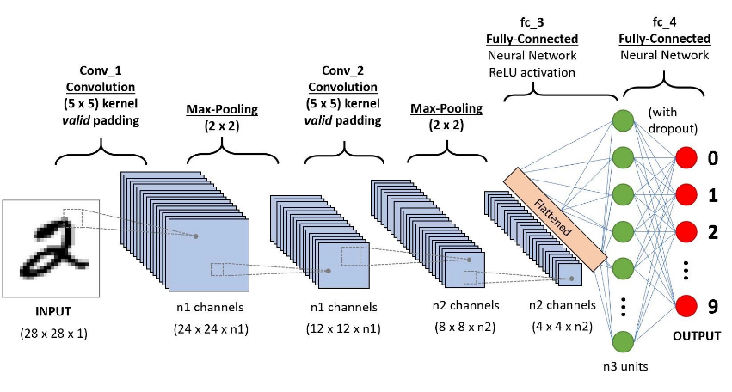
Una delle applicazioni più popolari del calcolo avanzato è il riconoscimento delle immagini e la computer vision. Per leggere e comprendere l’immagine, utilizza i canali RGB (Red, Green, Blue). Una dimensione dell’immagine data ha colonne A, righe B e 3 canali di colore. Poiché abbiamo un'enorme densità di pixel nella maggior parte delle immagini, una rete neurale completamente connessa richiederebbe un numero elevato di pesi nel suo primo strato nascosto. È qui che una CNN si distingue, avendo uno dei suoi neuroni connesso solo a una regione specifica dello strato adiacente.
I computer rilevano ed estraggono dati da queste immagini confrontandole con un'immagine di riferimento pixel per pixel, aiutandoli così a correlare le immagini di riferimento alle immagini deformate. Per confrontare queste immagini, il computer rileva l'immagine sezione per sezione e queste sezioni sono chiamate caratteristiche. Questo confronto sezionale rende il rilevamento e l'identificazione delle immagini molto più semplici rispetto al confronto di immagini intere.

Il primo livello della CNN è il livello di Convoluzione, utilizzato per estrarre le caratteristiche dell'immagine spostando un filtro di una dimensione specifica sull'immagine e creando una mappa delle caratteristiche. La mappa delle caratteristiche creata è una matrice di valori di pixel positivi e negativi, generata dalle operazioni matematiche eseguite spostando il filtro. Il livello successivo, chiamato Rectified linear activation function o ReLU riceve l'output dal livello precedente come input e produce l'input stesso come output, se positivo. Tuttavia, se il valore del pixel di input risulta negativo, l'output della ReLU diventa zero. Questo è seguito dal livello di Pooling, che cerca di ridurre le dimensioni della mappa delle caratteristiche. Questo riduce anche il tempo di calcolo e quindi rende il processo più veloce. Le caratteristiche di Pooling possono essere eseguite con diverse operazioni di pooling, come il Pooling Massimo e il Pooling Medio. Quando l'output del livello di Pooling passa attraverso una combinazione di livello di Convoluzione, livello ReLU e livello di Pooling, le dimensioni dell'input si riducono ulteriormente. L'ultimo livello della CNN è il livello completamente connesso, che costituisce il livello finale di qualsiasi rete neurale. Di conseguenza, non si tratta di una caratteristica specifica della CNN. Il vettore di input al livello completamente connesso è soggetto a una funzione di attivazione (logistica o Softmax) per calcolarne le probabilità. Una probabilità più elevata indicherebbe la presenza della caratteristica richiesta nell'immagine, indicando quindi un rilevamento riuscito dell'immagine.
Addestramento Reti Neurali
Quando si addestrano con grandi set di dati, le reti neurali profonde richiederebbero un periodo di tempo che va da diversi giorni a settimane. Per evitare tale situazione, utilizziamo modelli pre-addestrati. Questi modelli pre-addestrati riducono gli errori e il tempo necessario per l'addestramento. I modelli pre-addestrati utilizzano pesi che vengono riutilizzati in livelli per adattarsi al nuovo problema in questione. Una parte del modello pre-addestrato o l'intero modello possono essere uniti nel nuovo modello di rete neurale. I pesi associati al modello pre-addestrato possono essere congelati per assicurarsi che rimangano invariati. Il modello che è stato utilizzato è un modello ResNet, che è anch’esso un modello pre-addestrato.
Dataset
Un set di dati è una raccolta strutturata di dati organizzati e archiviati per l’analisi o l’elaborazione. I dati di un set sono tipicamente correlati in qualche modo e provengono da un’unica fonte o sono destinati ad un unico progetto. Ad esempio, un set può contenere una raccolta di dati aziendali (volumi di vendite, informazioni di contatto dei clienti, transazioni, ecc.) Un set può includere diversi tipi di dati, come valori numerici, testi, immagini o registrazioni audio. I dati all'interno di un set possono essere consultati singolarmente, in combinazione o gestiti come un'unica entità.
I set di dati sono uno strumento fondamentale nell'analisi e nel machine learning e forniscono i dati da cui l'analista ricava informazioni dettagliate e tendenze. Sono essenziali per il machine learning, perché la selezione del set di dati adatto per un progetto di machine learning è una delle fasi iniziali più importanti per l'efficace addestramento e implementazione di un modello di machine learning.
Per l’addestramento della rete scelta (ResNet50) per la realizzazione di questa tesi è stato selezionato un dataset di 5000 immagini (fotografie scattate da veicoli su strade urbane). Il dataset, tuttavia, non è composto dalle solo fotografie, bensì sono presenti anche le relative immagini in gtFine. Quest’ultime sono delle riproduzioni delle foto originali, ma ogni elemento presente è sostituito da una figura di uno specifico colore (ad es. persone -> rosa, automobili -> viola, e così via). Esse sono fondamentali, dato che permettono alla rete da addestrare di riconoscere in maniera più rapida e precisa gli elementi dalle fotografie mostrate, in modo da ottenere risultati precisi quando poi la rete sarà effettivamente utilizzata con nuove immagini.

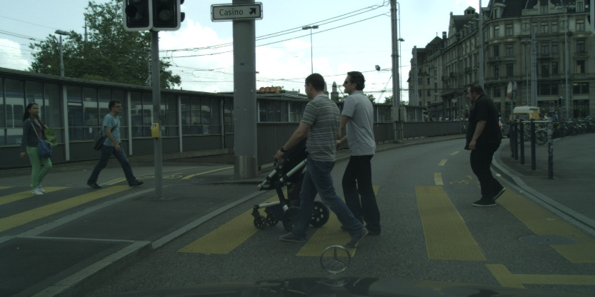

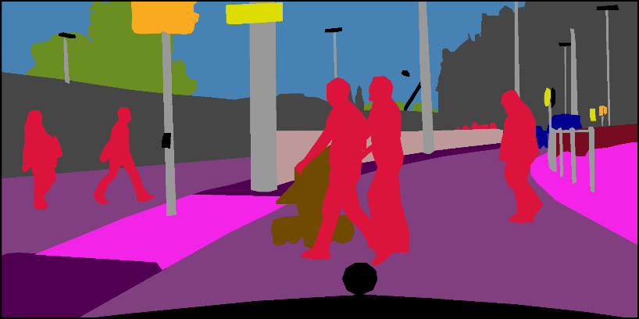
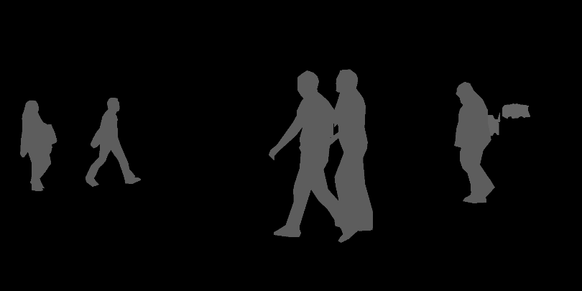
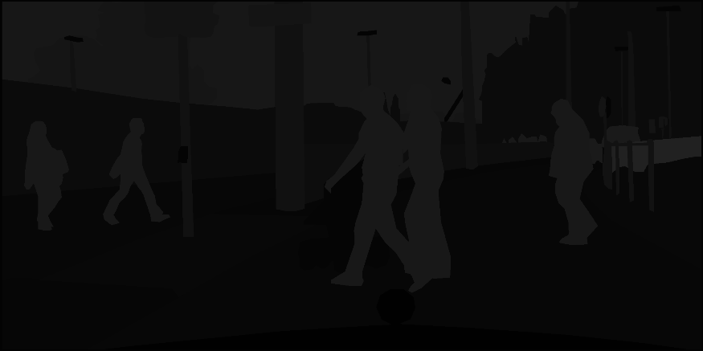

Architettura ResNet
ResNet50 è un modello basato su rete neurale convoluzionale, costituito da 48 livelli di convoluzione. Gli altri due livelli sono un livello di pooling massimo e un livello di pooling medio. L'architettura di ResNet ha permesso a CNN di operare con più livelli. Le reti neurali profonde con più livelli sovrapposti tendevano a produrre percentuali di errore di addestramento maggiori rispetto ai modelli con livelli inferiori. Questo framework di rete residua ha consentito l'aggiunta di connessioni rapide e l'utilizzo di funzioni residue, consentendo così ai livelli sovrapposti delle reti neurali profonde di ridurre i loro errori di addestramento. Il set di connessioni dirette in questa architettura aiuta a saltare alcuni livelli del modello 0.

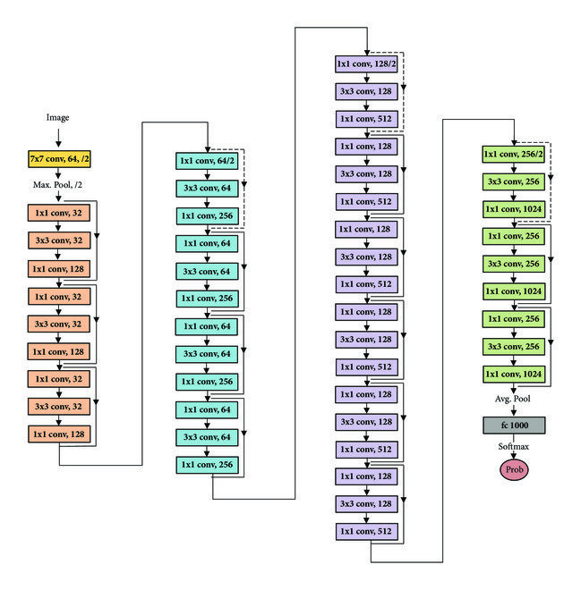

DeepLabV3 (con backbone ResNet50)
Per la segmentazione semantica delle immagini è stato utilizzato il modello DeepLabV3, una rete convoluzionale sviluppata da Google Research.
DeepLabV3 è progettata per affrontare il problema della segmentazione semantica, ossia l’assegnazione di una classe semantica a ciascun pixel dell’immagine in input, e si distingue per la sua capacità di ottenere contemporaneamente informazioni locali e globali della scena.
L’architettura di DeepLabV3 può essere suddivisa in due principali componenti:
- Backbone di estrazione delle feature,
- Modulo di aggregazione multi-scala (Atrous Spatial Pyramid Pooling, ASPP)
Questa combinazione consente al modello di rappresentare in modo più efficace sia i dettagli di piccole dimensioni, sia il contesto più ampio dell’immagine.
(1)Come detto in precedenza, per questa tesi, è stata utilizzata la Rete ResNet50. Essa rappresenta la backbone di DeepLabV3, ed è stata modificata in modo da:
- Rimuovere i livelli di classificazione finali (fully connected layer),
- Ridurre lo stride di alcune convoluzioni per preservare una risoluzione spaziale più elevata,
- introdurre convoluzioni dilatate (atrous convolutions) nelle ultime sezioni della rete, al fine di ampliare il campo recettivo senza ridurre la dimensione delle feature map.
In questo modo, la backbone (ResNet50) fornisce una rappresentazione densa e ricca dell’immagine, mantenendo un buon compromesso tra accuratezza e complessità computazionale.
(2) Il secondo elemento chiave di DeepLabV3 è il modulo ASPP, il cui scopo è ottenere informazioni contestuali a diverse scale spaziali.
L’ASPP applica più convoluzioni parallele con diversi tassi di dilatazione, consentendo alla rete di integrare:
- dettagli locali (attraverso convoluzioni a piccola dilatazione),
- informazioni globali e di contesto (attraverso convoluzioni a grande dilatazione).
I risultati di queste convoluzioni vengono poi concatenati e combinati da ulteriori strati convoluzionali, producendo una mappa di attivazione finale che riflette la distribuzione semantica dei pixel nell’immagine.
L’utilizzo della combinazione DeepLabV3 + ResNet50 è particolarmente indicato per applicazioni di segmentazione stradale e rilevamento di ostacoli da immagini scattate da veicoli, in quanto offre:
- Elevata accuratezza nella distinzione tra regioni semantiche anche complesse (strada, veicoli, pedoni, ostacoli, sfondo);
- Buona generalizzazione su dataset urbani, come Cityscapes;
- Efficienza computazionale rispetto a modelli più profondi, mantenendo ottime prestazioni;
- Supporto nativo in PyTorch/TorchVision, che ne semplifica l’implementazione e l’addestramento.
Funzionamento modello: Durante l’inferenza, il modello riceve in ingresso un’immagine RGB e produce come output una mappa di probabilità a due canali (una per ciascuna classe: background e ostacolo).
Per ogni pixel, il modello assegna la classe con probabilità maggiore, generando così una mappa di segmentazione binaria che evidenzia le regioni dell’immagine corrispondenti agli ostacoli.
Fonti:
https://temera.it/it/news/blog/computer-vision
https://www.shutterstock.com/blog/object-classification-in-computer-vision
https://chatgpt.com/
https://www.tensorflow.org/?hl=it
https://pytorch.org/
https://mxnet.apache.org/versions/1.9.1/
https://docs.jax.dev/en/latest/
https://www.cityscapes-dataset.com/
https://ieeexplore.ieee.org/abstract/document/9687944
https://www.databricks.com/it/glossary/what-is-dataset
https://ejournal.ittelkom-pwt.ac.id/index.php/infotel/article/view/1144/507
https://ieeexplore.ieee.org/abstract/document/10923939

